Azalpenak

Ahozko euskarazko akatsak zuzentzen
Landuko dittugunak:
A ze higuiña ≠ Qué asco
Zelako ondo ≠ Qué bien

Entzuten diren akats batzuk eta zuzentzeko proposamenak

- Gaztelaniazko “que”-z osatutako HARRIDURAZKO ESALDIAK.

Sarri esan ohi da gure artean euskara-erdara nahastea oso zabalduta dagoela. Nahasketa horren barruan, gaztelaniaz sarri bota ohi den multzoetako bat harridurazko esaldiena da. Sarri-sarri entzun ohi ditugu, adibidez, horrelakoak: ¡Qué plasta!, ¡Qué pelma!, ¡Qué bueno!, ¡Qué asco!...
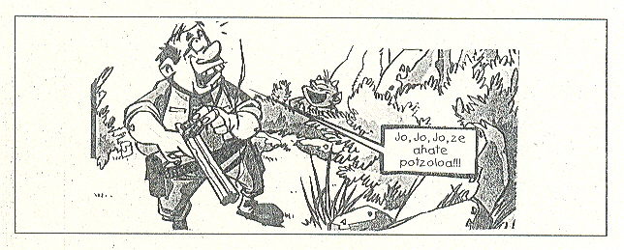
Euskarak forma ugari ditu harridura adierazteko, hementxe adibide batzuk:

Zelako politta! / Zelako ondo! / Zelako penia!  Azelakotxe lelua / Azelakotxe atxurra!  A ze kankailua! / A ze kotxia!  Ze politta! / Ze ondo!  Hori da etxia! / Hori da baldarra!  Horrek izterrak! / Horrek die alperrak! | Hi haiz lelua!  Gizurtixoi!  Gizurtixoi, halakuoi!  Hau da burrundaria hau! Hau billurtixa hau!  Horrek belarritzarrak horrek!  Horrek die narrusenduek, horrek!  Hi haiz arraiña, hi! / Hi haiz elegantia, hi!

Erabillera zuzen batzuk:

Zelako gogaikarrixa! | ¡Qué pelma! ¡Qué plasta!
Zelako ondo! Zelako politta! | ¡Qué guay!
A ze higuina! | ¡Qué asco!
Hau bai gozua, hau! | ¡Qué bueno!
Hi haiz astoa, hi!  Egon hadi isilik, kirtenoi! | ¡Qué bestia!

